Разработать приложения для некоторых расчётов по задачам:

Разработайте такую форму, которая будет понятна и приятна глазу пользователя.

Отчет отправить в виде отчета на почту: asvagizovaphtt@mail.ru

Срок выполнения работы: 1 пара

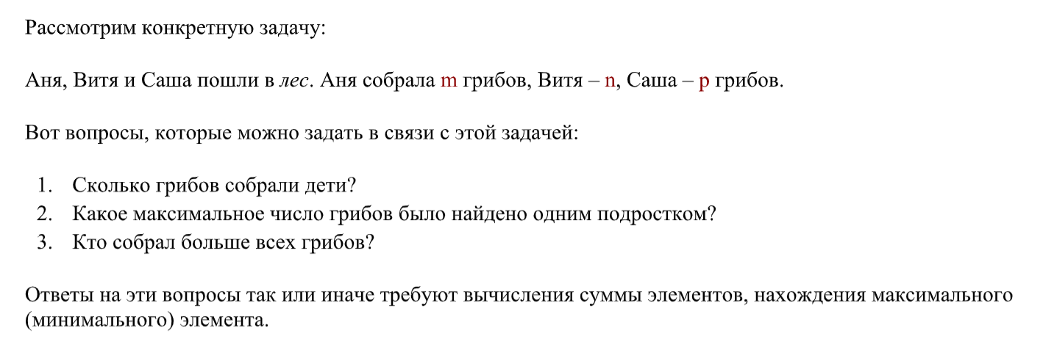

(Пример, который стоит доработать)

